Riziko: Alea iacta est

Online društvena igra Riziko

Specifikacija zahteva

Verzija 1.0

Pregled izmena

|  |  |  |  |
| --- | --- | --- | --- |
| **Datum** | **Verzija** | **Opis** | **Autor** |
| 01.04.2021. | Nacrt | Inicijalna verzija | Lazar Ignjatović |
| 04.04.2021. | 1.0 | Dopunjena i prerađena verzija | Lazar Krstić |
| 04.04.2021. | 1.0 | Revizija | Lazar Ignjatović |
|  |  |  |  |

Sadržaj

1. Cilj dokumenta 4

2. Opseg dokumenta 4

3. Reference 4

4. Pregled slučajeva korišćenja 4

5. Profili korisnika 5

5.1 Guest korisnik 5

5.2 Standard korisnik 5

6. Opis slučajeva korišćenja 6

6.1 Kreiranje Guest naloga 6

6.2 Prijavljivanje 6

6.3 Registracija 7

6.4 Igranje partije 8

6.5 Promena avatara 9

6.6 Pregled svog naloga(statistika) 9

6.7 Settings(Podešavanja igre) 10

6.8 Pregled leaderboard-a 10

6.9 Casual game 11

6.10 Ranked game 11

6.11 Play with friends 12

6.12 Izbor mape 12

6.13 Podešavanja partije 13

6.14 Ulaz u partiju 13

6.15 Tok partije 14

6.16 Završetak partije 14

6.17 Podešavanja Gameplay-a 15

6.18 Podešavanja zvuka 15

6.19 Help & support 15

7. Dodatni zahtevi 16

7.1 Funkcionalnost 16

7.2 Upotrebivost 16

7.3 Pouzdanost 16

7.4 Performanse 16

7.5 Podrška i održavanje 16

7.6 Ograničenja 17

Specifikacija zahteva

# Cilj dokumenta

Cilj ovog dokumenta je specifikacija zahteva u pogledu detaljnog opisa slučajeva korišćenja Riziko: Alea iacta est igre.

# Opseg dokumenta

Dokument se odnosi na Riziko: Alea iacta est igru koja će biti razvijena od strane DeGaa tima. Namena igre je pre svega kvalitetna zabava i druženje korisnika.

# Reference

Spisak korišćene literature:

1. Riziko: Alea iacta est – Predlog projekta, DeGaa-Riziko: Alea iacta est-01, V1.0, 2021, DeGaa.
2. Riziko: Alea iacta est – Planirani raspored aktivnosti na projektu, V1.0, 2021, DeGaa.
3. Riziko: Alea iacta est – Plan realizacije projekta, V1.0, 2021, DeGaa.
4. Riziko: Alea iacta est – Vizija sistema, V1.0, 2021, DeGaa.

# Pregled slučajeva korišćenja

Osnovni UML dijagram koji prikazuje korisnike i slučajeve korišćenja Riziko: Alea iacta est igre prikazan je na sledećoj slici:

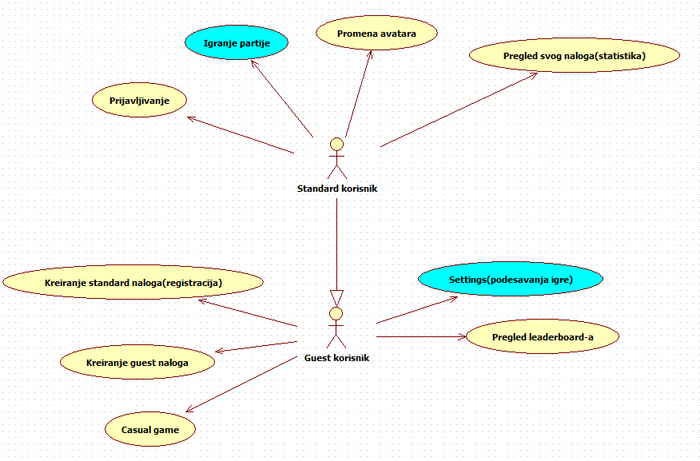

Slučajevi korišćenja *Igranje partije* i *Settings(Podesavanja igre)*obuhvataju složenije radnje koje se mogu razložiti dalje razložiti na pojedinačne slučajeve korišćenja.

Detaljni UML dijagram za slučaj korišćenja *Igranje partije* je prikazan na sledećoj slici:

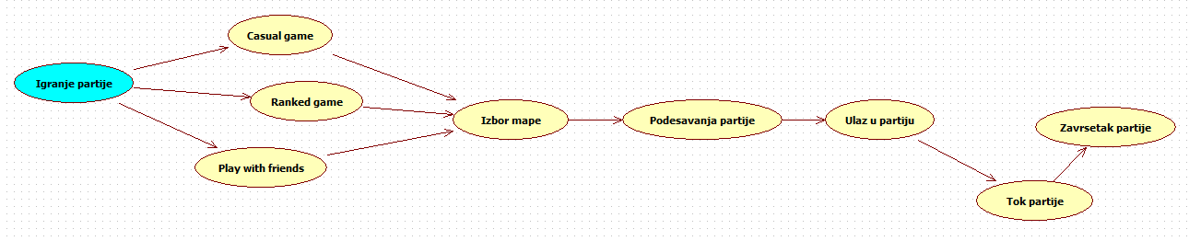

Detaljni UML dijagram za slučaj korišćenja *Settings(Podesavanja igre)* je prikazan na sledećoj slici:

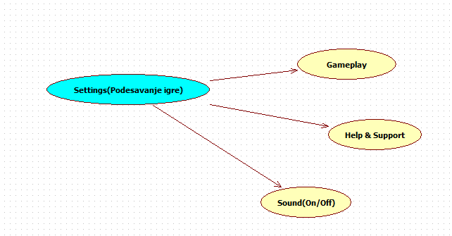

# Profili korisnika

Identifikovani su sledeći profili korisnika igre Riziko: Alea iacta est:

## Guest korisnik

Guest korisnik je profil korisnika kome se nudi najmanji skup funkcionalnosti igre. Guest korisnički nalog se kreira prilikom prvog ulaska u igru i ne zahteva nikakvo prijavljivanje od strane korisnika. Korisnik se smatra Guest korisnikom sve dok se ne uloguje u igru ili registruje svoj Standard nalog. Guest korisnik ne može hostovati partije, ne može igrati Ranked partije, samim tim se ne može rangirati sa ostalim takmičarima.

## Standard korisnik

Standard korisnik je korisnički profil koji obuhvata sve ulogovane igrače. Ovim korisnicima se nudi celokupni skup funkcionalnosti igre. Veza generalizacije između standardnog korisnika i guest korisnika je uvedena da ukaže na mogućnost pristupa svim osnovnim funkcionalnostima igre. Da bi standard korisnik mogao da pristupi svim funkcionalnostima igre potrebno je prethodno prijavljivanje korisnika, ili registrovanje naloga, pa prijavljivanje.

# Opis slučajeva korišćenja

## Kreiranje Guest naloga

**Kratak opis:**

Automatsko kreiranje korsiničkog Guest naloga.

**Akteri:**

Guest korisnik

**Preduslovi:**

Korisnik prvi put pali igru.

**Osnovni tok:**

1. Korisnik prvi put pokreće igru i automatski se kreira Guest nalog.
2. Svako ponovno pokretanje igre ne kreira nov nalog već koristi postojeći.

**Izuzetci:**

Nema.

**Posledice:**

Korsinik ima nalog i limitiran pristup funkcionalnostima.

## Prijavljivanje

**Kratak opis:**

Prijavljivanje korisnika u cilju pristupa svim funkcionalnostima igre.

**Akteri:**

Standard korisnik.

**Preduslovi:**

Korisnik nije trenutno prijavljen.

**Osnovni tok:**

1. Korisnik bira opciju prijavljivanje u početnom meniju.
2. Prikazuje se forma za prijavljivanje.
3. Korisnik unosi korisničko ime i lozinku, te nakon toga aktivira komandu *Sign In*.
4. Uneti podaci se proveravaju [izuzetak: pogrešno korisničko ime i/ili lozinka].
5. Generiše se jedinstveni token.
6. Osvežava se početni meni sa tokenom kao parametrom.

**Izuzetci:**

[*Pogrešno korisničko ime i/ili lozinka*] Prikazuje se obaveštenje na formi za prijavljivanje.

**Posledice:**

Korisnik je prijavljen u igru i ima pristup svim funkcionalnostima igre.

**Dijagram sekvence:**

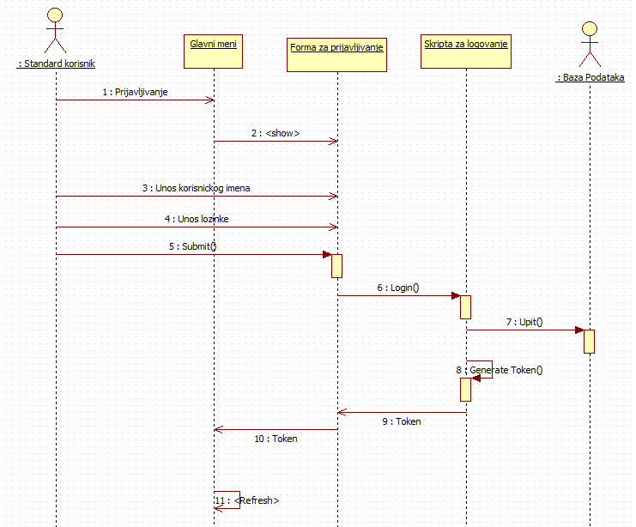

## Registracija

**Kratak opis:**

Kreiranje novog Standard naloga.

**Akteri:**

Guest korisnik

**Preduslovi:**

Nema.

**Osnovni tok:**

1. Korisnik bira opciju za registraciju.
2. Prikazuje se forma za unos podataka.
3. Kreira se novi nalog i update-uje se baza podataka.

**Izuzetci:**

Nema.

**Posledice:**

Kreiran Standard nalog.

## Igranje partije

**Kratak opis:**

Priprema za partiju, ulazak, igranje i završavanje iste.

**Akteri:**

Standard korisnik, Guest korisnik(samo Casual game omogućen)

**Preduslovi:**

Korisnik mora biti Standard user da bi imao mogućnost igranja Ranked partija i Play with friends partija.

**Osnovni tok:**

1. Izbor tipa partije(Casual, Ranked, Play with friends)
2. Izbor mape za partiju
3. Podešavanja partije
4. Ulazak u partiju
5. Tok same partije
   * + - 1. Nasumična dodela teritorija i tenkova igračima
         2. Nasumično određivanje redosleda igrača
         3. Igranje poteza igrača po određenom redosledu

Draft: raspodela dobijenih tenkova

Attack: napad igrača

Fortify: transfer tenkova

Završetak poteza

1. Završetak partije

**Izuzetci:**

Nema.

**Posledice:**

Update-ovanje leaderboard-a i statistike korisnika.

**Dijagram sekvence:**

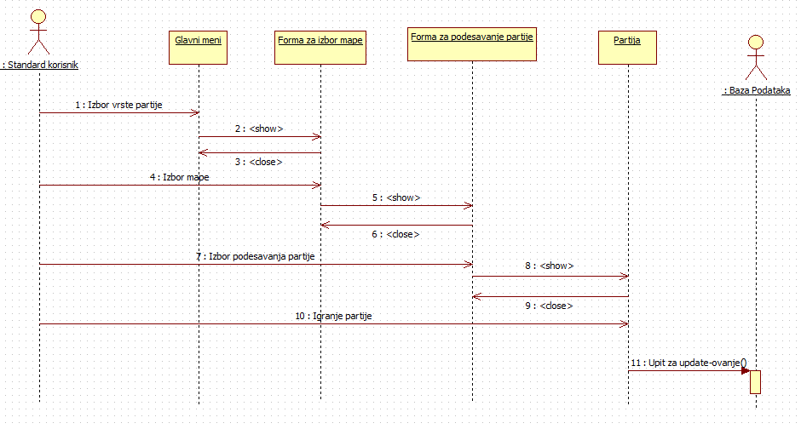

## Promena avatara

**Kratak opis:**

Promena avatara korisnika.

**Akteri:**

Standard korisnik, Guest korisnik.

**Preduslovi:**

Nema.

**Osnovni tok:**

1. Korisnik bira jednog od ponuđenih avatara.
2. Update-uje se korisnikov nalog sa novim avatarom.

**Izuzetci:**

Nema.

**Posledice:**

Korisnikov avatar je promenjen.

## Pregled svog naloga(statistika)

**Kratak opis:**

Prikaz forme sa statistikom korisnika(vreme utrošeno na igri, broj pobeda, broj poraza, ukupni broj partija...).

**Akteri:**

Standard korisnik.

**Preduslovi:**

Nema.

**Osnovni tok:**

1. Korisnik bira opciju za prikaz statistike svog naloga.
2. Prikazuje se forma sa statistikom.

**Izuzetci:**

Nema.

**Posledice:**

Nema.

## Settings(Podešavanja igre)

**Kratak opis:**

Prikaz forme za podešavanje igre.

**Akteri:**

Standard korisnik, Guest korisnik.

**Preduslovi:**

Nema.

**Osnovni tok:**

1. Korisnik bira opciju za ulaženje u settings.
2. Prikazuje se forma za podešavanja igre.
3. Korisnik bira podešavanja koja mu odgovaraju.
4. Pamte se podešavanja.
5. Nazad na glavni meni.

**Izuzetci:**

Nema.

**Posledice:**

Promenjena podešavanja igre.

## Pregled leaderboard-a

**Kratak opis:**

Prikaz forme sa spiskom rangiranih korisnika u rastućem formatu.

**Akteri:**

Standard korisnik, Guest korisnik.

**Preduslovi:**

Nema.

**Osnovni tok:**

1. Korisnik bira opciju za prikaz leaderboard-a.
2. Prikazuje se forma sa spiskom rangiranih korisnika.

**Izuzetci:**

Nema.

**Posledice:**

Nema.

## Casual game

**Kratak opis:**

Igranje obične partije.

**Akteri:**

Standard user, Guest korisnik.

**Preduslovi:**

Nema.

**Osnovni tok:**

1. Izbor mape za partiju.
2. Izbor podešavanja za partiju.
3. Ulazak u partiju.
4. Tok same partije.
5. Završetak partije.
6. Update-ovanje statistike.

**Izuzetci:**

Nema.

**Posledice:**

Update-ovanje statistike.

## Ranked game

**Kratak opis:**

Igranje partije koja utiče na leaderboard.

**Akteri:**

Standard korisnik.

**Preduslovi:**

Korisnik mora imati odigrane 3 casual partije na svom nalogu da bi mogao igrati ranked partije.

**Osnovni tok:**

1. Izbor mape za partiju.

2. Izbor podešavanja za partiju.

3. Ulazak u partiju.

4. Tok same partije.

5. Završetak partije.

6. Update-ovanje baze podataka

**Izuzetci:**

Nema.

**Posledice:**

Update-ovanje leaderboard-a i statistike naloga.

## Play with friends

**Kratak opis:**

Igranje partije sa prijateljima.

**Akteri:**

Standard korisnik.

**Preduslovi:**

Korisnik mora imati jednog ili više dodatih prijatelja.

**Osnovni tok:**

1. Izbor mape za partiju.
2. Izbor podešavanja za partiju.
3. Ulazak u partiju.
4. Tok same partije.
5. Završetak partije.
6. Update-ovanje statistike.

**Izuzetci:**

Nema.

**Posledice:**

Update-ovanje statistike.

## Izbor mape

**Kratak opis:**

Biranje mape na kojoj će se partija odvijati.

**Akteri:**

Standard korisnik, Guest korisnik.

**Preduslovi:**

Nema.

**Osnovni tok:**

1. Korisnik bira mapu iz liste mapa.
2. Serveru se šalju informacije o izabranoj mapi.

**Izuzetci:**

Nema.

**Posledice:**

Izabrana mapa za partiju.

## Podešavanja partije

**Kratak opis:**

Korisnik bira podešavanja za partiju.

**Akteri:**

Standard korisnik, Guest korisnik.

**Preduslovi:**

Nema.

**Osnovni tok:**

1. Korisnik bira opcije za podešavanje partije.
2. Odabrana podešavanja se šalju serveru.

**Izuzetci:**

Nema.

**Posledice:**

Izabrana su podešavanja partije.

## Ulaz u partiju

**Kratak opis:**

Svi učesnici partije imaju 10 sekundi da potvrde svoje prisustvo u istoj.

**Akteri:**

Standard korisnik, Guest korisnik.

**Preduslovi:**

Nema.

**Osnovni tok:**

1. Korisnik potvrdjuje svoje prisustvo.
2. Serveru se šalje potvrda da je korisnik prisutan.

**Izuzetci:**

Korisnik nije potvrdio svoje prisustvo u partiji, tada se partija nastavlja bez njega (Ukoliko su ostala dva igrača u partiji, partija se poništava).

**Posledice:**

Ukoliko je korisnik potvrdio prisustvo on ulazi u partiju.

## Tok partije

**Kratak opis:**

Trajanje same partije.

**Akteri:**

Standard korisnik, Guest korisnik.

**Preduslovi:**

Potvrdjeno prisustvo.

**Osnovni tok:**

1. Raspodela teritorija na mapi i dodeljivanje zadataka svakom igraču.
2. Korisnik čeka svoj red na potez.
3. Korisnik je na potezu.
4. Draft faza (Objašnjena u prethodnim dokumentima).
5. Attack faza (Objašnjena u prethodim dokumentima).
6. Fortify faza (Objašnjena u prethodnim dokumentima).
7. Korisnik završava potez.
8. Koraci od 2. do 7. se ponavljaju sve dok neki od igrača nije ispunio svoj zadatak.

**Izuzetci:**

Neki od korisnika je izašao iz partije.

**Posledice:**

Nema.

## Završetak partije

**Kratak opis:**

Partija se završava kada neki od igrača ispuni svoj zadatak.

**Akteri:**

Standard korisnik, Guest korisnik.

**Preduslovi:**

Ispunjen zadatak.

**Osnovni tok:**

1. Korisnik ispunio svoj zadatak.
2. Update-ovanje baze podataka.

**Izuzetci:**

Partija prekinuta iz nekog razloga pre ispunjenja nečijeg zadatka.

**Posledice:**

Update-ovana baza podataka.

## Podešavanja Gameplay-a

**Kratak opis:**

Korisnik izmenjuje preferirana podešavanja igre

**Akteri:**

Standard korisnik, Guest korisnik

**Preduslovi:**

Nema.

**Osnovni tok:**

1. Korisnik iz Settings panela pristupa kartici za Gameplay podešavanja
2. Korisnik menja podešavanja koja želi (potvrda akcija u igri, preferirana boja avatara...)
3. Potvrđuje se promena i zatvara kartica

**Izuzetci:**

Nema

**Posledice:**

Podešavanja su promenjena i aktivna od sledeće partije

## Podešavanja zvuka

**Kratak opis:**

Korisnik menja preferirana podešavanja zvuka

**Akteri:**

Standard korisnik, Guest korisnik

**Preduslovi:**

Nema.

**Osnovni tok:**

1. Korisnik iz Settings panela pristupa kartici za Sound podešavanja
2. Korisnik podešava nivoe zvuka i muzike ili ih gasi u potpunosti.

**Izuzetci:**

Nema.

**Posledice:**

Podešavanja su promenjena i aktivna momentalno.

## Help & support

**Kratak opis:**

Korisniku se pruža potrebna pomoć u vezi sa aplikacijom

**Akteri:**

Standard korisnik, Guest korisnik

**Preduslovi:**

Nema.

**Osnovni tok:**

1. Korisnik pristupa kartici za Pomoć i podršku
2. U kartici nalazi odgovore na često postavljana pitanja.
3. Ukoliko ne nađe odgovarajuće rešenje problema piše poruku razvojnom timu za pomoć.

**Izuzetci:**

Nema.

**Posledice:**

Korisniku je pružana pomoć i dobio je uputstvo za rešavanje svog problema.

# Dodatni zahtevi

## Funkcionalnost

U ovom odeljku su specificirani funkcionalni zahtevi koji su zajednički za više slučajeva korišćenja.

Riziko: Alea iacta est igra ne zahteva nikakve dodatne funkcionalnosti.

## Upotrebivost

U ovom odeljku su specificirani zahtevi koji su vezani za, ili utiču na upotrebivosti sistema koji se razvija.

**Korisnički interfejs prilagođen korisniku:**

Korisnički interfejs Riziko: Alea iacta est igre će biti dizajniran tako da bude omogućeno jednostavno i intuitivno korišćenje bez potrebe za organizovanjem dodatne obuke.

## Pouzdanost

U ovom odeljku su specificirani zahtevi u pogledu pouzdanosti sistema koji se razvija.

**Dostupnost:**

Riziko: Alea iacta est igra će biti dostupna 24 časa dnevno, 7 dana u nedelji. Vreme kada igra nije dostupna ne sme da pređe 10%.

**Srednje vreme između otkaza:**

Srednje vreme između dva sukcesivna otkaza ne sme da padne ispod 120 sati.

## Performanse

U ovom odeljku su specificirani zahtevi koji definišu željene performanse sistema koji se razvija.

**Broj korisnika koji simultano pristupaju:**

Sistem će da podrži do 100 simultanih pristupa korisnika igri.

**Vreme odziva za pristup bazi podataka:**

Vreme potrebno za pristupanje bazi podataka u cilju izvršenje nekog upita ne sme da veće od 5 sekundi.

## Podrška i održavanje

U ovom odeljku su specificirani zahtevi koji treba da poboljšaju stepen podrške i mogućnost održavanja sistema koji se razvija.

Riziko: Alea iacta est igra zahteva korisničku podršku i ažuriranje novih mapa i avatara.

## Ograničenja

U ovom odeljku su specificirana ograničenja kojih se treba pridržavati pri projektovanju sistema koji se razvija.

**Hardverska platforma:**

Klijentski deo sistema treba da ima mogućnost izvršavanja na bilo kom mobilnom Android uređaju ili PC računaru sa minimum Core 2 Duo procesorom i 1 GB RAM memorije.

Serverski deo sistema će raditi na PC računaru sa procesorom Intel Core i5 i 8GB RAM memorije.